COMUNICATO STAMPA

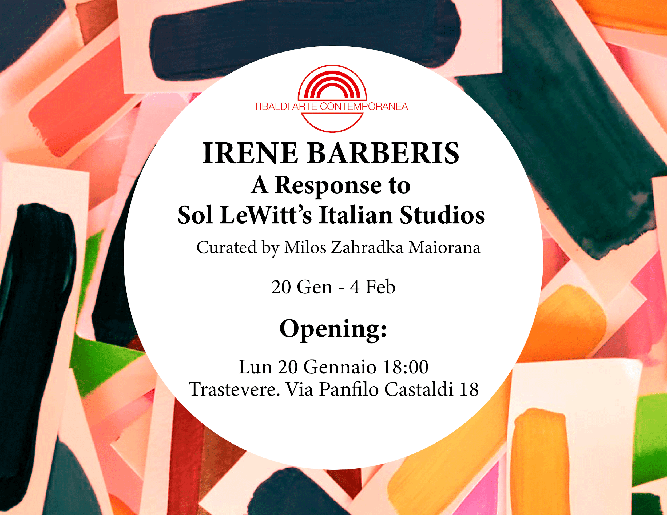

Location: TIBALDI ARTE CONTEMPORANEA Roma, via Panfilo Castaldi, 18

Orario apertura: dal martedì al sabato h 16:30 – 20:00

Opening: lunedì 20 gennaio 2019 h 18:00

Curatore: Milos Zahradka Maiorana

Irene Barberis: A Response to Sol LeWitt’s Italian Studios

In questa mostra esclusiva, la prima in assoluto a Roma, Tibaldi Arte Contemporanea presenta una mostra-riflesso tra Irene Barberis e gli spazi creativi del celebre artista concettuale americano Sol LeWitt. Barberis è la prima artista a livello mondiale che ha potuto confrontarsi in un dialogo creativo nei luoghi Italiani dove LeWitt meditava e creava a passo con la musica.

Irene Barberis è un’artista australiana/inglese. Incontra Sol LeWitt nel 1974. La loro amicizia dura 30 anni fino alla sua morte dell’artista americano nel 2007. Irene ha avuto il privilegio di lavorare nello studio di LeWitt a Chester negli Stati Uniti vivendo gli spazi e i processi di creazione, investigando le confuenze tra i loro rispettivi lavori. In questa mostra personale romana Barberis ci mostra delle impressioni/reazioni agli studi Italiani di LeWitt a Spoleto e Praiano. Con materiali limitatissimi e poco tempo a disposizione la nostra artista ha costruito un linguaggio di scambio fatto di varie intersezioni concettuali di “forme nelle forme” e “frasi di colore”, con incluse le annotazioni del processo di formazione concettuale.
L’ouvre dell'artista australiana si distingue per le sue provocazioni usando la potenza metafisica del colore e l'uso di materiali legati allo sviluppo tecnologico, plastiche varie, leghe sintetiche, e nuove forme di illuminazione. Barberis è una pittrice che crea installazioni e presentazioni new media con un occhio attento per l'elemento performativo e coreografico: è importante notare che il lavoro artistico di Irene proviene in principio dalla danza. Il movimento e il colore si fondono in ciò che lei chiama psicocoreografia.
Barberis è un’artista che si muove a livello globale e la sua arte rispecchia le problematiche e le possibilità più uniche della contemporaneità ricordando l’interpretazione di Heidegger dove l’essenza della tecnologia non è propriamente la techne inerente alla pura oggettività ma qualcosa di più intimo all’uomo in quanto tale.

In this exclusive exhibition, the first in Rome, Tibaldi gallery is proud to present an experimental reflection between Irene Barberis and the creative spaces of the American conceptual artis Sol LeWitt. Barberis is the first artist, on a global scale, to be able to entertain a creative dialogue in the Italian studios where LeWitt meditated and produced accompanied by his music.
Irene Barberis, an australian/british artist met Sol LeWitt in 1974 and remained friends for over 30 years. She is the first artist have the privilege to make work in Sol LeWitt’s studio in Chester, USA, and has produced new bodies of work responding to his spaces, his studio processes and intersections in their oeuvres. Here she responds to his Italian studios in Spoleto and Praiano. With limited materials and time frame, she has constructed a multitude of works negotiating ‘shapes within shapes’, ‘colour sentences and dialogues’ and accompanying notations.
Barberis is known for her provocative high-chroma exhibitions negotiating a breadth of contemporary conceptual investigations through the use of cutting edge materials including plastics, silicones and new light forms. She is a painter, installation and new media artist working with performative drawing and spatial kinesthetics. Irene is known also for her international initiatives, exhibitions and curatorial work. She is the Founder of Metasenta ® and the Global Centre for Drawing, generating projects and platforms for artists globally.

TIBALDI ARTE CONTEMPORANEA
Via Panfilo Castaldi, 18. Trastevere 00153 Roma
www.tibaldiartecontemporanea.com
Facebook: Tibaldi Arte Contemporanea
Instagram: tibaldiarte
mailto:info.tibaldiartecontemporanea@gmail.com
Per contatti:
Roberto Liotti +39.3475745385 mailto:robertoliotti66@gmail.com
Roberto Tibaldi +39.3663070234 mailto:r.s.tibaldi@gmail.com

